**УО «Белорусский государственный университет информатики и**

**радиоэлектроники»**

**Кафедра ПОИТ**

**Отчет по лабораторной работе №5.1**

**по предмету**

**Основы Алгоритмизации и Программирования**

**Вариант 1**

**Выполнил**

**Андросов И.С.**

**Проверила**

**Данилова Г.В.**

Группа:

**8**51001

**Минск 2019**

**Задание**

**Анимация**

Составить программу вывода на экран изображения циферблата механических часов с секундной, минутной и часовой стрелками. Запуск часов осуществляется клавишей "Ввод", при этом перемещение секундной стрелки сопровождается "характерным" для часов звуком.

**Код программы**

**(Delphi)**

**unit** Clock;

**interface**

**uses**

System.SysUtils, System.Types, System.UITypes, System.Classes,

System.Variants, FMX.Types, FMX.Controls, FMX.Forms, FMX.Graphics,

FMX.Dialogs, FMX.Objects, FMX.Ani, FMX.Menus, FMX.Controls.Presentation,

FMX.StdCtrls, DateUtils, MMSystem, Vcl.Dialogs;

**type**

TIlya = **class**(TForm)

SecondsLine: TLine;

SecondsAnimation: TFloatAnimation;

PopupMenu: TPopupMenu;

Circle: TCircle;

MinutesLine: TLine;

HoursLine: TLine;

MinutesAnimation: TFloatAnimation;

HoursAnimation: TFloatAnimation;

Image: TImage;

Timer: TTimer;

MainMenu: TMainMenu;

Help: TMenuItem;

AboutTheProgram: TMenuItem;

AboutTheDeveloper: TMenuItem;

**procedure** FormCreate(Sender: TObject);

**procedure** TimerTimer(Sender: TObject);

**procedure** FormKeyUp(Sender: TObject; **var** Key: Word; **var** KeyChar: Char; Shift:

TShiftState);

**procedure** AboutTheProgramClick(Sender: TObject);

**procedure** AboutTheDeveloperClick(Sender: TObject);

**end**;

**var**

Ilya: TIlya;

**implementation**

{$R *.fmx}

**procedure** TIlya.FormCreate(Sender: TObject);

**begin**

SecondsAnimation.StartValue := SecondOf(Now) * 6;

SecondsAnimation.StopValue := SecondOf(Now) * 6 + 360;

MinutesAnimation.StartValue := MinuteOf(Now) * 6;

MinutesAnimation.StopValue := MinuteOf(Now) * 6 + 360;

HoursAnimation.StartValue := HourOf(Now) * 30 + MinuteOf(Now) / 60 * 30 ;

HoursAnimation.StopValue := HourOf(Now) * 30 + 360;

**end**;

**procedure** TIlya.FormKeyUp(Sender: TObject; **var** Key: Word; **var** KeyChar: Char; Shift: TShiftState);

**begin**

**if** ((Key = 13) **and** (SecondsAnimation.Pause)) **then**

**begin**

SecondsAnimation.Pause := false;

MinutesAnimation.Pause := false;

HoursAnimation.Pause := false;

Timer.Enabled := true;

**end**

**else**

**if** ((Key = 13) **and not**(SecondsAnimation.Pause)) **then**

**begin**

SecondsAnimation.Pause := true;

MinutesAnimation.Pause := true;

HoursAnimation.Pause := true;

Timer.Enabled := false;

**end**;

**end**;

**procedure** TIlya.AboutTheDeveloperClick(Sender: TObject);

**begin**

MessageDlg('This program is developed by Ilya Androsov' + #13#10 + 'BSUIR

2019', mtInformation, [mbOk], 0);

**end**;

**procedure** TIlya.AboutTheProgramClick(Sender: TObject);

**begin**

MessageDlg('This program is a clock.' + #13#10 + 'Button ''Enter'' pauses the

clock.', mtInformation, [mbOk], 0);

**end**;

**procedure** TIlya.TimerTimer(Sender: TObject);

**begin**

PlaySound(PChar('D:\Projects\2 сем\Лабы ОАиП\5\Lab_5_1\02612.wav'), 0,

SND_ASYNC);

**end**;

**end**.

**Скриншоты**

**(Delphi)**

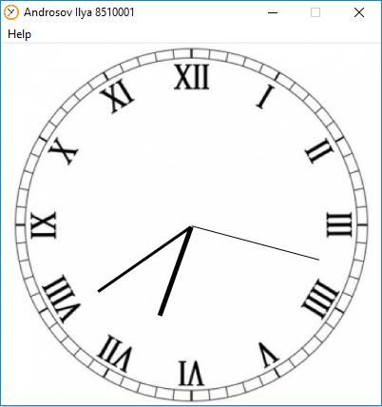

**Схема алгоритма**

